我的教育專欄(295)兩份考卷所引起的啟發

李家同

最近我看到去年英文會考的一個題目:

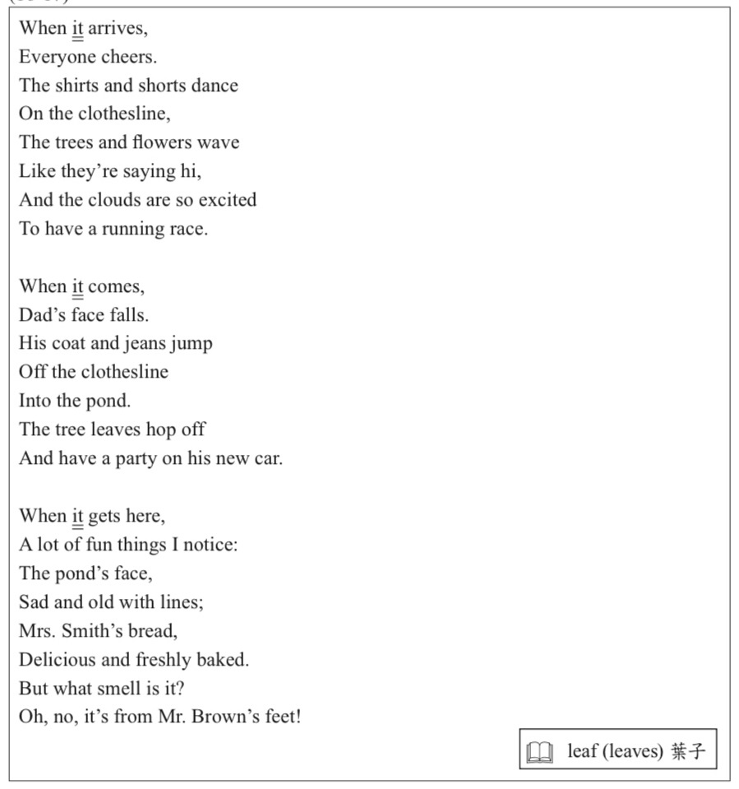

這篇文章我看了好幾遍才知道它到底講什麼，但是我始終搞不清楚最後一段的意義究竟為何。不論這個考題是否容易，至少我可以說這個考題太長了。對於偏鄉的孩子，我認為他們一定搞不清楚是怎麼回事。即使答對了，也可能是半猜的。

以上的這份考卷使我想起博幼去年的一份考卷，這份考卷是給國二學生做的，裡面沒有選擇題，全部都是翻譯題。

英翻中
每題4分，共40分。
- Jack’s mother was very angry and she threw the beans out of the window.
- Jack was very sad and went to sleep without dinner.
- The next day, when Jack woke up in the morning and looked out of the window.
- He saw a huge(大的) beanstalk(豆莖) had grown(已經長出) from his magic beans.
- He climbed up the beanstalk and reached a kingdom(王國) in the sky.
- There lived a giant(巨人) and his wife.
- Jack went inside the house and found the giant’s wife in the kitchen.
- Jack said, “Could you please give something to eat?”
- “I am so hungry.”
- The kind wife gave him bread and some milk.

博幼的國二生平均分數是32分，可是有一所國中的國二生平均分數是5分。這些孩子幾乎完全交白卷。

博幼曾經給小學六年級同學的一個英文測驗，一共25題，博幼學生平均答對18題。可是有一個偏鄉小學，學生平均答對0.5題。偏鄉孩子的英文程度如此之差，會考還要出如此難的題目，顯示出政府官員和很多有影響力的教授們不知道教育的真相。

政府官員對於國家的英文教育似乎充滿信心，因為政府一再地宣示要辦雙語教育。會考的英文閱讀題目也一直相當之長，政府官員對於偏鄉孩子的教育落後似乎毫不關心。不關心的理由很多，其中一個乃是偏鄉實在太遙遠，他們的家長不會有任何的埋怨，當地的民意代表也不會替他們發聲，在台北的大學教授們多半也對偏鄉教育無動於衷，所以我們會永遠有一個偏鄉教育差距。

希望政府官員知道，弱勢的孩子如果在小學就沒有學好，長大成人一定仍然是弱勢的。政府官員可以看不見弱勢孩子的教育問題，總不能看不見國家貧富不均的問題吧。

